муниципальное автономное дошкольное образовательное учреждение
« Детский сад № 40 комбинированного вида»
городского округа Краснотурьинск

Педагогический проект с воспитанниками
шестого года жизни

Тема: «Основы безопасного поведения
дошкольников в природе».



Разработали воспитатели:
Крылова Людмила Михайловна,
Стенковская Мария Владимировна

Краснотурьинск, 2022

« От того как прошло детство, кто вел
ребенка за руку в детские годы, что вошло
в его разум и сердце из окружающего мира -
от этого в решающей степени зависит,
каким человеком станет сегодняшний малыш ».
В.А.Сухомлинский

1.Тип проекта:
1.По доминирующей деятельности: познавательный.
2.По времени: в течении лета.
3.По характеру: в рамках ДОУ с воспитанниками старшего возраста и родителями.
4.Участники проекта: дети 5 – 6 лет, педагоги, родители.

2. Актуальность.

Проблема безопасности жизнедеятельности человека признается во всем мире. ООН называет эту проблему одной из приоритетных в научных исследованиях. В Российской Федерации от социальных, техногенных, природных и других катастроф ежегодно погибает более 300 тысяч человек, 100 тысяч человек становятся инвалидами, еще больше людей теряют здоровье. Защита человека от негативных воздействий - первостепенная задача нашей страны.
Об актуальности данной темы можно говорить много и все будет главное. Как сберечь здоровье детей? Как помочь разобраться в многообразии жизненных ситуаций? Как научить помогать друг другу? Анализируя понятие «экстремальный», «безопасность», понятно, что для взрослого не является проблемной ситуацией, для ребенка может стать таковой. Общеизвестно, что детство это уникальный период в жизни человека, именно в это время формируется здоровье, происходит становление личности. Опыт детства во многом определяет взрослую жизнь человека.
Особую тревогу мы испытываем за беззащитных маленьких граждан-дошколят. Сегодня сама жизнь доказала необходимость обучения не только взрослых, но и малышей основам безопасности жизнедеятельности (ОБЖ). Ведь в условиях социального, природного неблагополучия естественная любознательность ребенка в познании окружающего мира может стать не безопасной для него. Поэтому необходимо сформировать у ребенка сознательное и ответственное отношение личной безопасности окружающих, воспитывать готовность к эффективным, обоснованным действиям в неадекватных ситуациях. Ведь ребенок при неумелом поведении может нанести вред своему здоровью, а за воротами детского сада воспитанников могут подстерегать опасности, которых можно избежать лишь путем целенаправленного обучения детей основам безопасного поведения в природе.
Главная цель по воспитанию безопасного поведения у детей - дать каждому ребенку основные понятия опасных для жизни ситуаций и особенностей поведения в них. Безопасность – это не только усвоенные знания, но и умение правильно вести себя в различных ситуациях. Эта проблема представляется настолько актуальной, что послужила нам основанием для выбора данной темы.
Достигнув старшего дошкольного возраста, дети характеризуются любознательностью; у них продолжают развиваться навыки общения, что является основой словесно-логического мышления, навыки рассуждения. Игровые действия становятся более сложными, ребенок поддерживает свою сюжетную линию.
Поэтому, тема проекта: «Основы безопасного поведения дошкольников в природе».

3. Цель проекта
Разработать и внедрить систему работы с детьми по формированию основ безопасности в природе у дошкольников старшего возраста. Заложить в каждом ребенке элементарные основы безопасности жизнедеятельности, потребность в их применении.

4. Задачи

Проектной деятельности:
- Создание в детском саду условий для разнообразного по содержанию и формам сотрудничества, способствующего развитию конструктивного взаимодействия педагогов и родителей с детьми; привлечение родителей к формированию потребности у детей соблюдения элементарных основ безопасного поведения в природе.
- Способствовать общему развитию детей на основе формирования элементарных основ безопасности жизнедеятельности.
- Воспитывать уважительное, бережное отношение к людям, к окружающему миру.

В работе с детьми:
Цель: формирования основ жизнедеятельности и формирования предпосылок экологического сознания (безопасности окружающего мира) через решение следующих задач:
- формирование представлений об опасных для человека и окружающего мира природы ситуациях и способах поведения в них;
- приобщение к правилам безопасного для человека и окружающего мира природы поведения;
- формирование осторожного и осмотрительного отношения к потенциально опасным для человека и окружающего мира природы ситуациям;
- формирование основ по сохранению и укреплению здоровья;
- воспитывать бережное и ответственное отношение к окружающему миру, чувства взаимопомощи и товарищества.

Принципы реализации задач:
- системность и последовательность,
- доступность,
- включение в деятельность (игровую, познавательную, поисковую и др.),
- наглядность (техника безопасности лучше всего воспринимается через богатый иллюстративный материал),
- динамичность (интеграция задач в разных видах деятельности),
- психологическая комфортность.

5. Предполагаемый результат

Организационный
- Разработка системы работы с детьми старшего дошкольного возраста по формированию элементарных основ безопасного поведения в природе. Создание и подбор необходимых методов и приемов работы по данной теме.
- Составление перспективного плана работы с детьми, через организацию НОД (занятий) и совместную деятельность в интеграционном процессе образовательных областей.
- Создание банка разработанных «занятий» и других форм организации работы, отраженных в перспективном плане.
- Вовлечение родителей в решение важной проблемы: воспитание безопасности (правила безопасного поведения, здоровый образ жизни) у детей.
Эффективность для детей:
- Формирование основ по сохранению и укреплению здоровья.
- Формирование безопасного поведения, способности предвидеть опасные ситуации, по возможности избегать их, по необходимости - действовать.
- Формирование грамотного поведения в природе.
- Формирование привычки управлять своим поведением и планировать свои действия на основе первичных ценностных представлений, соблюдать элементарные общепринятые нормы и правила поведения.
- Развитие основ экологической культуры, ответственное и бережное отношение к природе.
- Развитие чувства взаимопомощи и товарищества.
- Предполагаемым результатом является диагностика, в ходе которой определяется рост уровня развития, элементарных основ безопасного поведения дошкольников в природе.
Эффективность для родителей:
- Высокая степень информированности о состоянии дел в ДОУ, с целью воспитания детей не только в детском саду, но и дома.
- Положительная оценка деятельности ДОУ, воспитателей и специалистов со стороны родителей.
- Привлечение родителей к использованию положительных форм семейного воспитания по воспитанию основ безопасного поведения детей в природе.

Эффективность для воспитателя:
- Повышение профессионального мастерства.
- Личностный и профессиональный рост.
- Самореализация и моральное удовлетворение.

6. Методы проекта

- Формирование элементарных основ безопасного поведения дошкольников в природе.
- Организация практического опыта поведения.
- Стимулирование.
- Мониторинг.

7.Стратегия осуществления проектной деятельности

Данный проект осуществляется в рамках педагогической системы МАДОУ «Детский сад №40 комбинированного вида» г. Краснотурьинск, совместно с воспитателями Стенковской Марией Владимировной и Крыловой Людмилой Михайловной:
- С детьми старшего дошкольного возраста – в различных видах деятельности, по всем образовательным областям (материал по каждому блоку включается в модуль тематическо-перспективного планирования ДОУ на месяц).
- С родителями – в совместной деятельности.

8. Этапы управления проектом

Подготовительный этап.
Цель: Разработать систему по формированию основ безопасного поведения дошкольников в природе.
Задачи:
- Подбор и изучение литературы.
- Определение задач в работе с детьми.
- Подбор диагностического материала. Мониторинг.
- Организация развивающей среды и подбор дидактического материала.
- Составление перспективного плана с учетом всех образовательных областей.
- Подбор методов и приемов по реализации содержания.
Основной этап.
Цель: Апробировать проект, выявить положительный опыт и проблемы, внести коррективы.
Задачи: (Деятельность в соответствии с перспективным и календарным планированием).
- Разработать тактику и стратегию внедрения проекта.
- Апробировать методы, приемы, формы организации, отобранные для проекта.
- Дополнять развивающую предметно – пространственную среду по мере необходимости.
- Провести мониторинг с целью выявления положительного опыта и путей решения проблемных вопросов.
- Внести коррективы по мере необходимости.
Итоговый этап.
Цель: Проанализировать результативность проекта и дать анализ работы по нему.
Задачи:
- Проанализировать реализацию проекта с детьми и родителями.
- Систематизировать данные мониторинга по реализации проекта.
- Систематизировать полученный опыт, программно-методические материалы и разработки, созданные в результате реализации проекта.
9. Описание работы по проекту

1.Диагностические методики
- Диагностика «Формирование целостной картины мира, расширение кругозора; ознакомление с природой», автор составитель Ю.А. Афонькина.
- «ОБЖ для дошкольников», автор Гарнышева Т.П.

Диагностический метод | Основная направленность | Исходные данные
-Беседы: как избежать неприятности на улице, в лесу и др.  -Тренинги: «Я потерялся…», «Незнакомое растение», «В лесу » и др.  -Разбор проблемных ситуаций: «Какую ошибку совершила Красная Шапочка?», «Что ты будешь делать, если увидишь мухомор?» и др.  - Сюжетно-ролевые игры.  -Дидактические игры.  -Конкурсы детского рассказа.  -Занятия.  -Интегрированные занятия.  - КВН.  -Проекты. | Выявление знаний и интересов, коммуникативности, степени сформированности практических умений и навыков. | Организация и  анализ педагогического процесса.
- Дидактические игры  «Вредно - полезно»,  «Разрешается - запрещается» | Выявление уровня знаний, умений, навыков. | Автор Гарнышева Т.П.  Организация и  анализ педагогического процесса.

2.Методическое обеспечение проекта
1 | Комплексная программа ДОУ | Примерная основная образовательная программа дошкольного образования «От рождения до школы» /Под ред. Н. Е. Вераксы, Т. С. Комаровой, М. А. Васильевой. — М.: МОЗАИКА-СИНТЕЗ, 2015/.
2 | Методические пособия | «Предметно-пространственная развивающая среда»  Н.В.Нищева  «Экспериментальная деятельность детей среднего и старшего дошкольного возраста» Г.П.Тугушева,  А.Е.Чистякова.
3 | Педагогические технологии | Экспериментирование  Моделирование  Проектирование
4 | Планирование | Тематическое  Перспективное  Конспекты занятий

- Развивающая среда
Цель: создание условий для познания ребенком элементарных основ безопасного поведения дошкольников в природе. Создание обогащенной развивающей предметно-развивающей среды в группе рассматривается не только" как условие, но и главным образом - как метод воспитания - ибо эта деятельность является непрерывной, педагогически обусловленной и совместной с детьми.
В группе оформлен «Центр безопасного поведения в природе», где имеются:
- плакаты по ОБЖ в природе;
-памятки «Безопасное поведение на льду», «Ядовитые растения», «Безопасность глазами детей» и др.;
-художественную литературу: В. Семерин «Запрещается-разрешается», Г.Ш. Шалаева «Большая книга правил поведения для воспитанных детей» и др.
-дидактические игры: «Мамы всякие нужны», «Кто, где живет?», «Кто действует правильно?», «Что где растет?» и др.;
-настольно-печатные игры: «Путешествие в лесу», «Ралли по пустыне», «Морское путешествие» и др.;
-фотоальбомы,
-совместные проекты детей и родителей на заданные темы;

11. Содержание работы с детьми
Этапы работы с детьми:
1 этап –заинтересовать детей, актуализировать, уточнить и систематизировать их знания о правилах безопасности;
2 этап – ввести правила в жизнь детей, показать разнообразие их проявлений в жизненных ситуациях, тренировать в умении применять эти правила;
3этап – на основе усвоенных знаний и умений помочь осознанно овладеть практическими действиями.

Формы организации детей:
- специально организованная деятельность детей – занятия, экскурсии, развлечения, где дети получают новые теоретические знания по изучению правил поведения в природе, устанавливают причинно-следственные связи;
- совместная деятельность воспитателя и детей – беседы, тренинги, чтение художественной литературы, заучивание правил безопасного поведения, обыгрывание ситуаций правильного и неправильного поведения, игры, в которых закрепляются знания, акция «Правила поведения в природе»;
- самостоятельная деятельность детей – игры, рассматривание иллюстраций и т.д.
Наиболее эффективная форма организации, метод и прием - игра

Составляющие содержания – Темы разделов:
- Формирование навыков экологически безопасного поведения дошкольников в природе.
- Ядовитые растения.
- Игры-тренинги на развитие навыков безопасного поведения в природе у детей дошкольного возраста.
- Ядовитые грибы.
- Путешествие в лесу.
- Меры безопасности на воде летом.
- Укусы насекомых и змей.
- Солнечный удар и ожог.

Содержание работы с детьми строится на основе перспективного планирования по теме раздела, в интеграции образовательных областей.

Содержание осуществляется при организации всех видов детской деятельности: игровой, коммуникативной, трудовой, познавательно-исследовательской, продуктивной, музыкально-художественной, чтения; в интеграции всех образовательных областей.
Комплексный подход в воспитании, обучении и развития детей помогает реализовать программные цели и задачи таким образом, чтобы дети с радостью, увлечением, интересом стремились познать многогранность мира, что позволяет заложить основы мотивированного обучения.

12. Взаимодействие с семьей
Цель: Объяснить актуальность, важность проблемы безопасности детей, повысить образовательный уровень родителей по данной проблеме, обозначить круг правил, с которыми необходимо знакомить, прежде всего, в семье.
Задачи:
-Систематизировать работу над совершенствованием компетентности родителей по вопросам основ безопасного поведения дошкольников в природе и формирования предпосылок экологического сознания (безопасности окружающего мира);
-Создать совместно с родителями оптимальные условия, обеспечивающие эффективность и результативность работы по данной теме.

Сотрудничество с семьей:
Направление | Цели | Формы общения
Информационно-аналитические  Познавательное  Наглядно-информационное  Досуговое | Выявление интересов,  потребностей,  запросов родителей,  уровня их  педагогической грамотности.  Ознакомление родителей с возрастными психологическими особенностями детей.  Формирование у родителей практических навыков воспитания детей.  Ознакомление родителей с работой ДОУ, особенностями воспитания детей. Формирование у родителей знаний о воспитании и развитии детей.  Установление эмоционального контакта между педагогом, родителями и детьми. | Проведение опросов, анкетирование.  Родительские собрания, семинары-практикумы.  Организация дней открытых дверей, открытый просмотр занятий и других видов деятельности, информация на стенде, папки-передвижки,  разработка памяток.  Совместное проведение досугов, праздников, экскурсий; выставки семейных творческих работ, изделий из бросового и природного материала.
Содержание работы с родителями осуществляется по перспективному плану.

13. Описание мониторинга

Тема: «Основы безопасного поведения дошкольников в природе ».
Цель: Выявить уровень развития у детей элементарных основ безопасного поведения дошкольников в природе.
Критерии:
- Овладение знаниями о правилах безопасного поведения в природе, об опасных для человека и окружающего мира природы ситуациях и способах поведения в них.
- Формирование осторожного и осмотрительного отношения к потенциально опасным для человека и окружающего мира природы ситуациям.
- Формирование предпосылок экологического сознания.
Уровни развития заданных критериев:
В (высокий) – знает все, в соответствии с программой; развиты интегративные качества. Все критерии проявляются как в совместной, так и самостоятельной деятельности.
С (средний) – знает все в соответствии с программой; развиты интегративные качества (но не всегда устойчивые). Все критерии проявляются, но иногда требуется помощь взрослого.
Н (низкий) – знания, представления, побуждения не проявляет; выполняет в общей с взрослым деятельности не всегда или не выполняет.
Обследование детей по данной теме проводилось на основе методик представленных выше в таблице – диагностические методики.
Вывод: Результаты диагностики показали, что у детей сформированы элементарные представления о целостной картины мира, развиты интегративные качества, усвоение программы по образовательным областям составляет – 85%.
Результаты диагностики представлены в таблице.

Диагностика уровней развития элементарных основ безопасности жизнедеятельности у детей старшего дошкольного возраста
Уровни развития | 2022
Уровни развития | Начало лета | Конец лета
Высокий | 25% | 60%
Средний | 40% | 25%
Низкий | 35% | 15%

Вывод: Виден рост уровня развития основ безопасного поведения дошкольников в природе. Рост уровня развития составляет:
- Высокий – 35%
- Низкий. – 20

14. Конечный результат.

В детском саду создана и внедрена система работы по теме: «Основы безопасного поведения дошкольников в природе» в результате чего, у детей имеются знания:
-Об опасных для человека ситуациях и способах поведения в них;
-О необходимости соблюдения мер предосторожности и умения оценивать свои возможности по преодолению опасности;
-О здоровом образе жизни.
Развиты познавательные, коммуникативные и регуляторные навыки детей в соответствии с их интересами, желаниями и потребностями. В результате проекта у детей:
-Повысилась личная уверенность каждого ребенка, его самореализация через проживание «ситуации успеха»;
-Дети стали внимательнее друг к другу, руководствуются не только собственными мотивами, сколько установленными нормами;
-Возник устойчивый интерес к творческой, поисково-исследовательской деятельности, сформированные навыки самостоятельного творческого мышления;
-Повысился экологический уровень детей.
Идет накопление опыта по подбору необходимой информации по данной теме. Полученный опыт позволяет избежать несчастных случаев. Анализ мониторинга позволяет сделать вывод, что 85% детей в достаточной степени владеют понятиями, определениями, умеют ориентироваться в информации в соответствии с возрастными нормами, т. е. обеспечен базисный минимум, заложенный в программе и готовы к самостоятельному пребыванию вне ДОУ. Однако 15% детей определяют «группу риска» - низкий уровень информированности. Это дети, которые не регулярно посещают детский сад и для самостоятельного существования в социуме, вне дошкольного учреждения и семье не готовы. Решением проблемы может стать поиск и реализация новых технологий и форм работы с родителями.
В ходе совместной деятельности продолжают развиваться детско-родительские отношения. Ребенок стал интересен родителям, поскольку он выдвигает различные идеи, открывает новое уже в знакомых ситуациях: как правильно и безопасно развести на отдыхе костер, как оказать первую помощь при получении травмы. Родители понимают необходимость участия в проектной деятельности, в экскурсиях, походах и др. мероприятиях ДОУ. С помощью родителей созданы проекты, макеты, газеты с творческими отчетами, домашние копилки по сбору информации по безопасности и пр.
По теме проекта разработан и проведен цикл занятий.
Все сказанное позволяет сделать вывод, что сегодня мы имеем следующий результат:
В ДОУ существует, функционирует система работы по формированию элементарных основ безопасного поведения дошкольников в природе
- Педагоги совместно осуществляют воспитательно-образовательный процесс по данному направлению.
- Родители вовлечены в воспитательно-образовательную деятельность.
- У детей развиваются основы безопасности жизнедеятельности.
Считаем, что комплексная реализация данного проекта очень результативна, поэтому планируем продолжать работу по данному направлению, внося разнообразные технологии, методы и приёмы.

ЛИТЕРАТУРА:

  - Примерная основная образовательная программа дошкольного образования «От рождения до школы» /Под ред. Н. Е. Вераксы, Т. С. Комаровой, М. А. Васильевой. — М.: МОЗАИКА-СИНТЕЗ, 2015/.
  - Гарнышева Т.П. «ОБЖ для дошкольников», издательство «Детство-Пресс», 2012г.
  - Белая К.Ю. «Я и моя безопасность. Тематический словарь в картинках»: Мир человека. М.Школьная Пресса,2010г.
  - Белая К.Ю., Зимонина В.Н., Кондрыкинская Л.А. «Как обеспечить безопасность дошкольников». Конспекты занятий по основам безопасности детей дошкольного возраста. Книга для воспитателя детского сада.5-е изд.М. Просвещение,2005г.
  - Князева О.Л., Стеркина Б.Б., Авдеева Н.Н. «Основы безопасности детей дошкольного возраста», М.: Просвещение, 2007г.
  - Шорыгина Т.А. «Правила пожарной безопасности детей 5-8 лет» М.Сфера, 2005г.

Приложение
Фотоотчёт

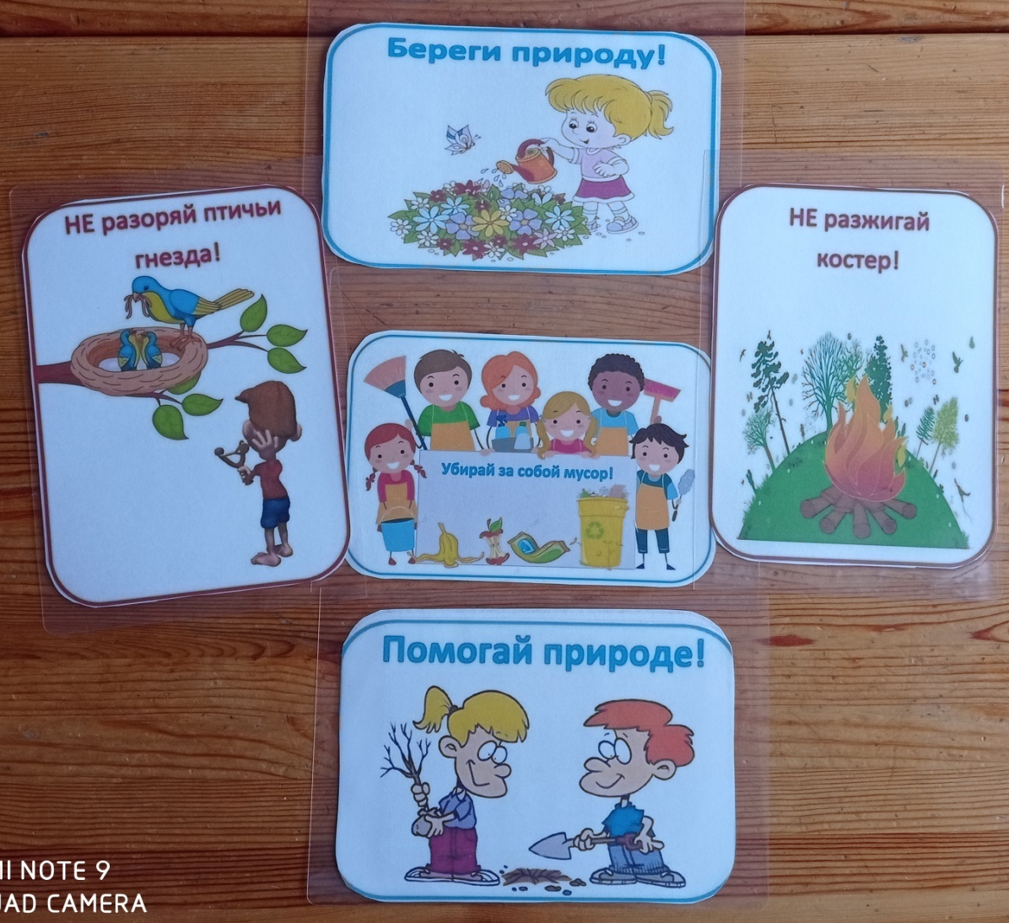

Изготовление буклетов

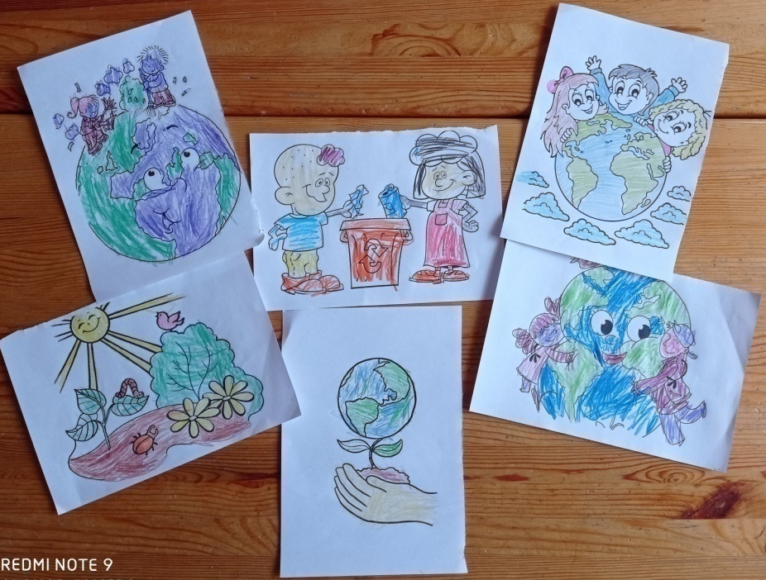

Раскраски «Берегите природу»
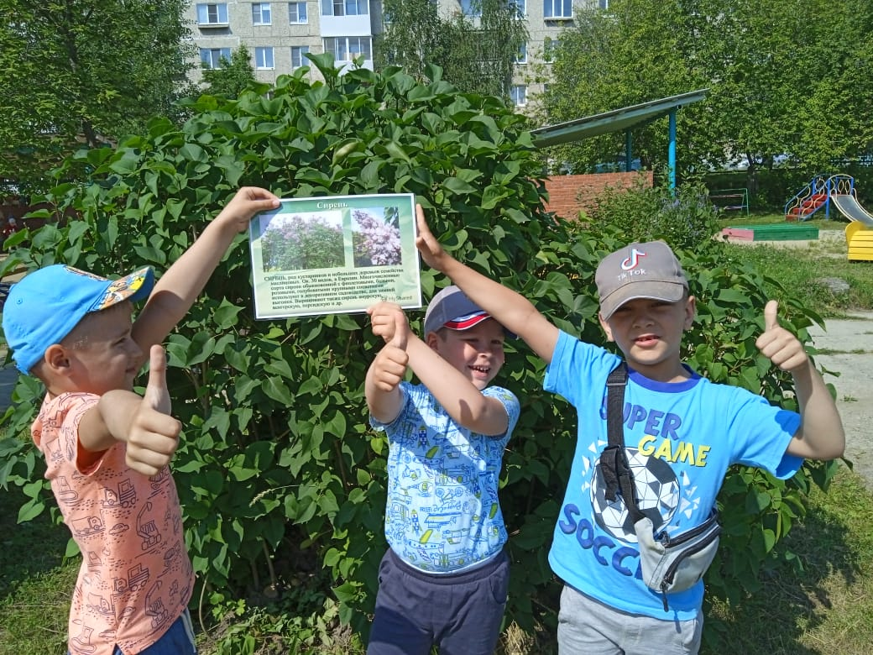

Акция «Берегите природу» для воспитанников подготовительной группы

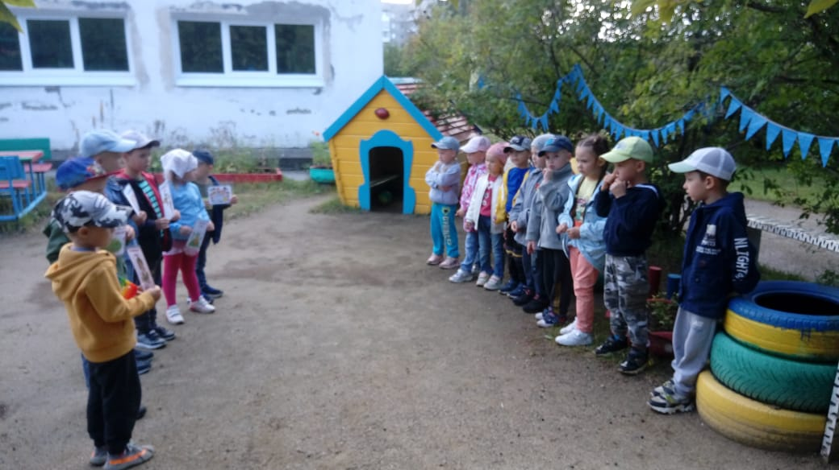

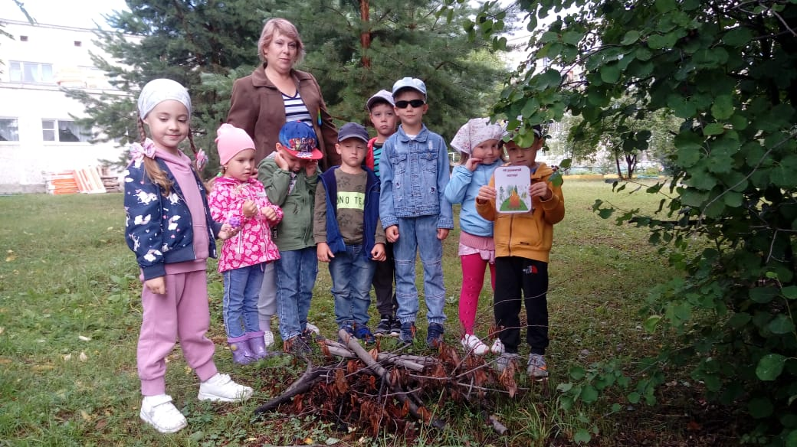

«Не разжигай костёр!»

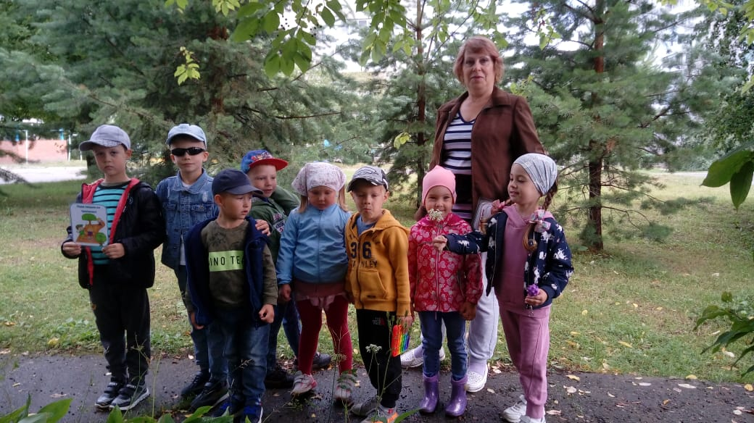

«Ходи по тропинкам в лесу!»

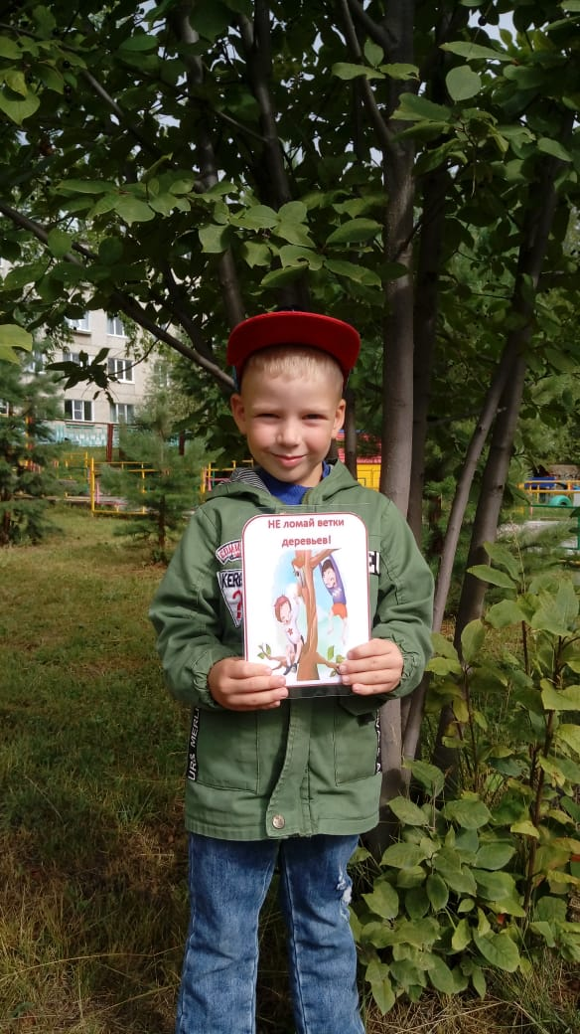

«Не ломай ветки деревьев!»

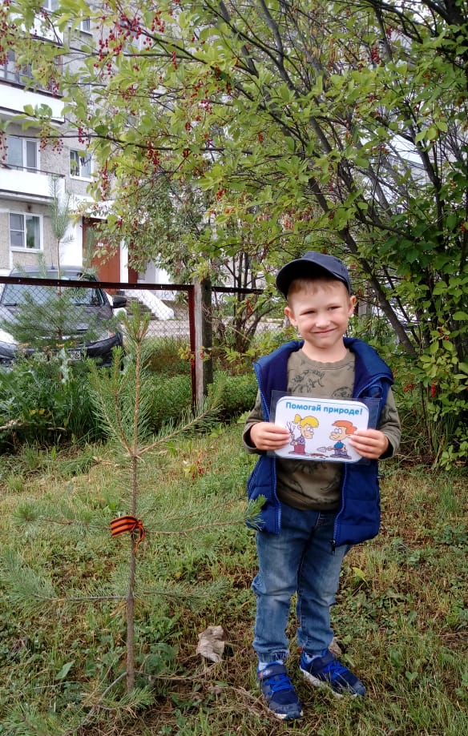

«Помогай природе!»

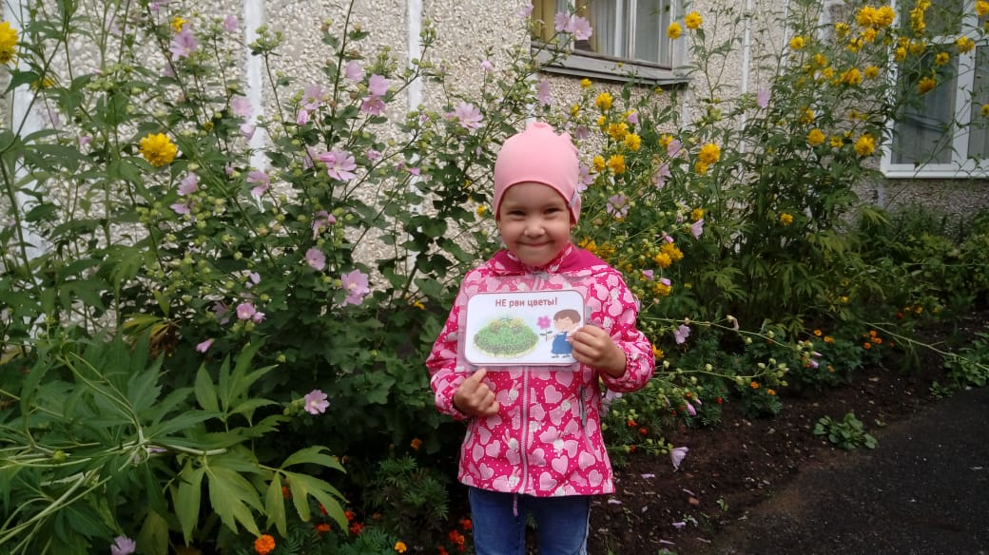

«Не рви цветы!»

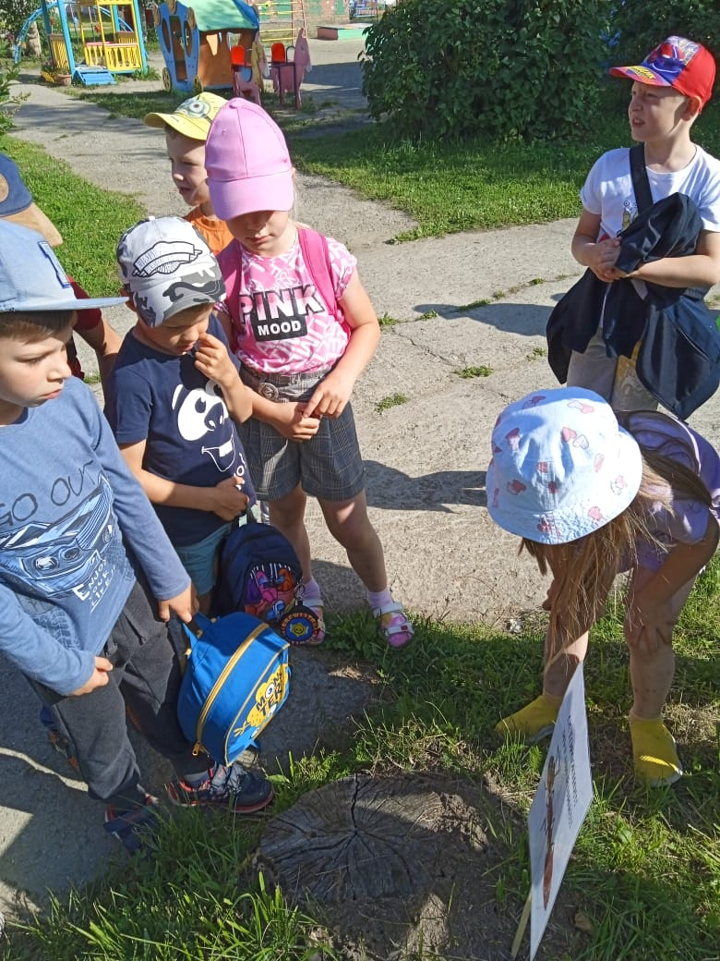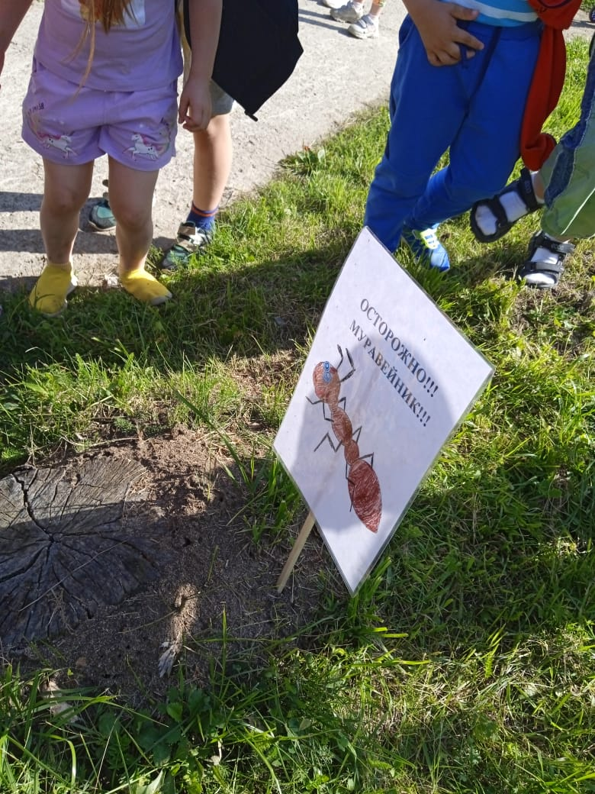

Акция «Осторожно, муравейник!»
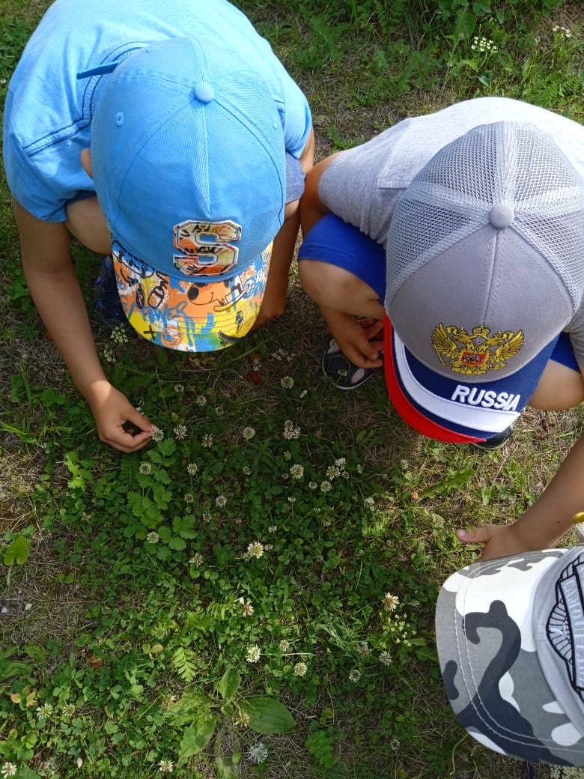

Наблюдаем и знакомимся с лекарственными растениями

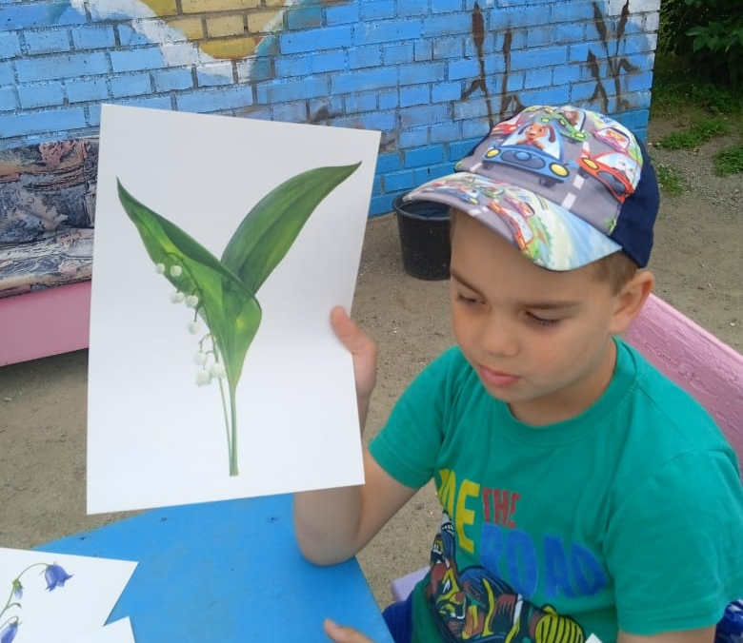

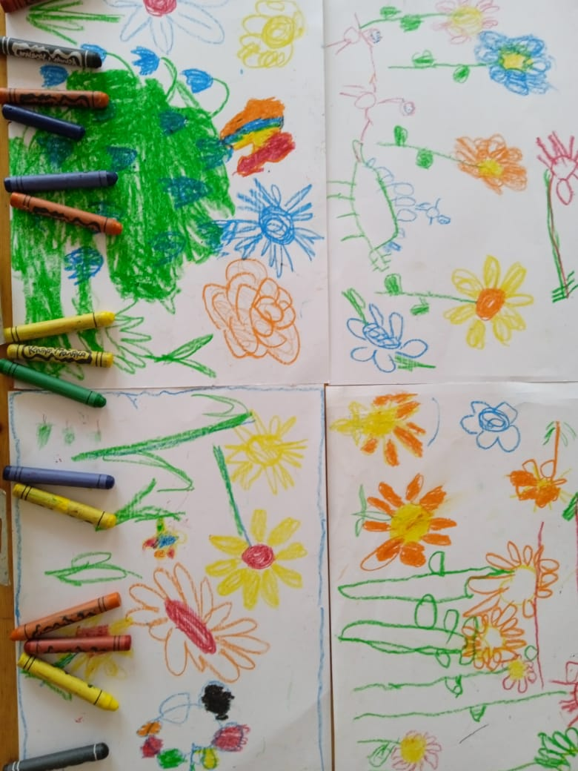
Знакомство с лекарственными растениями и детское творчество

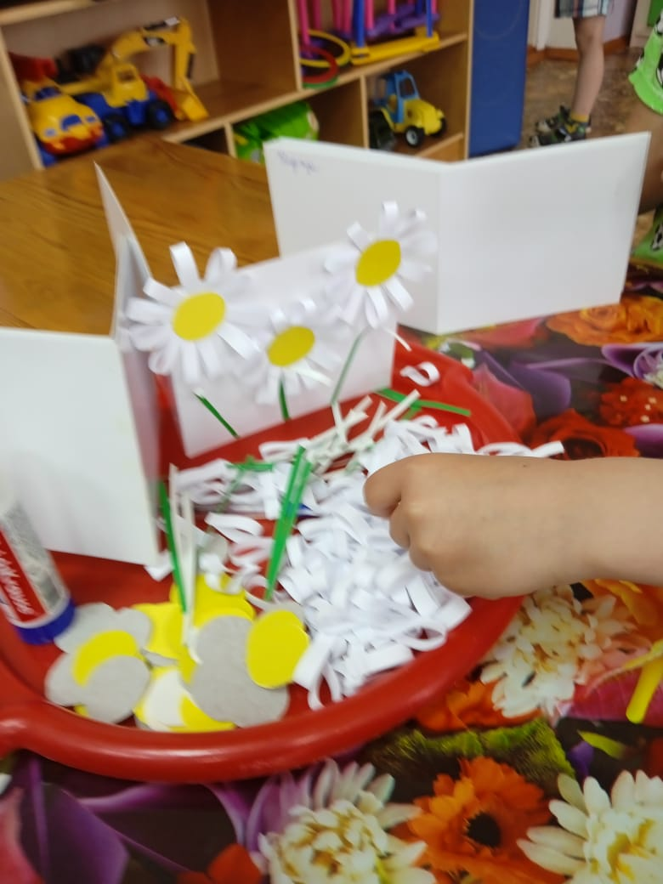

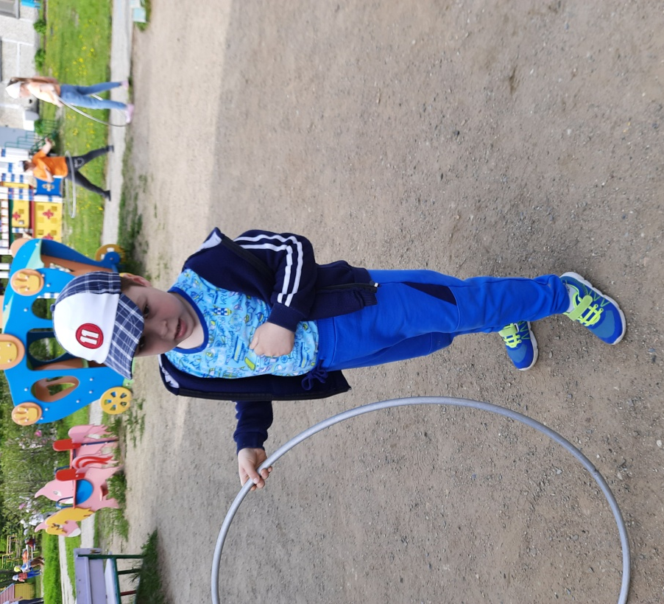

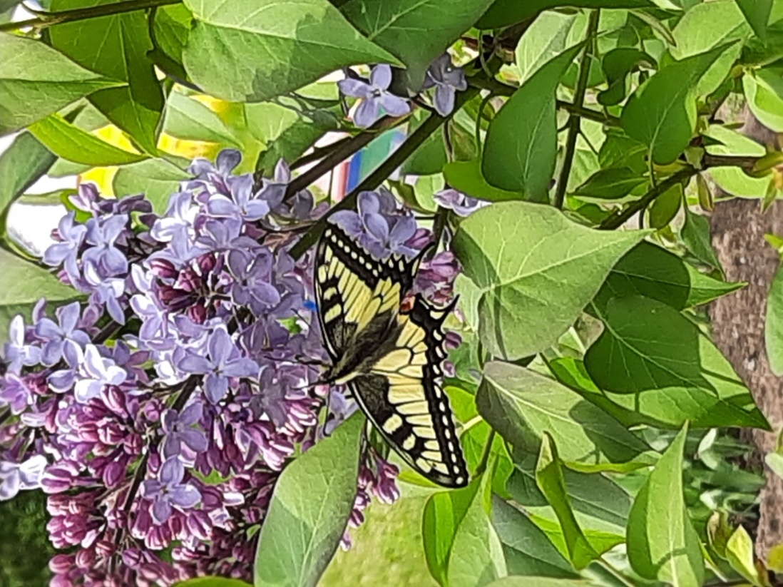

Наблюдаем за насекомыми

Работа с родителями:

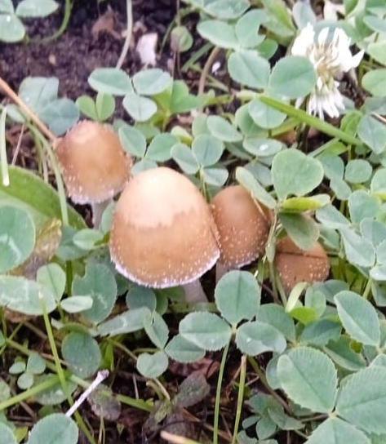

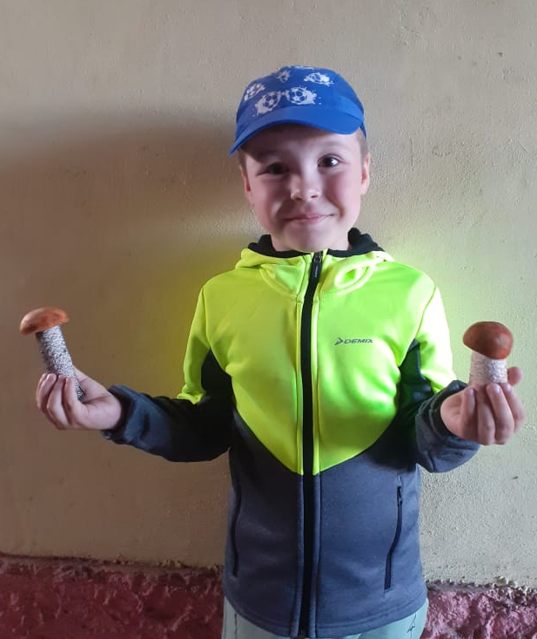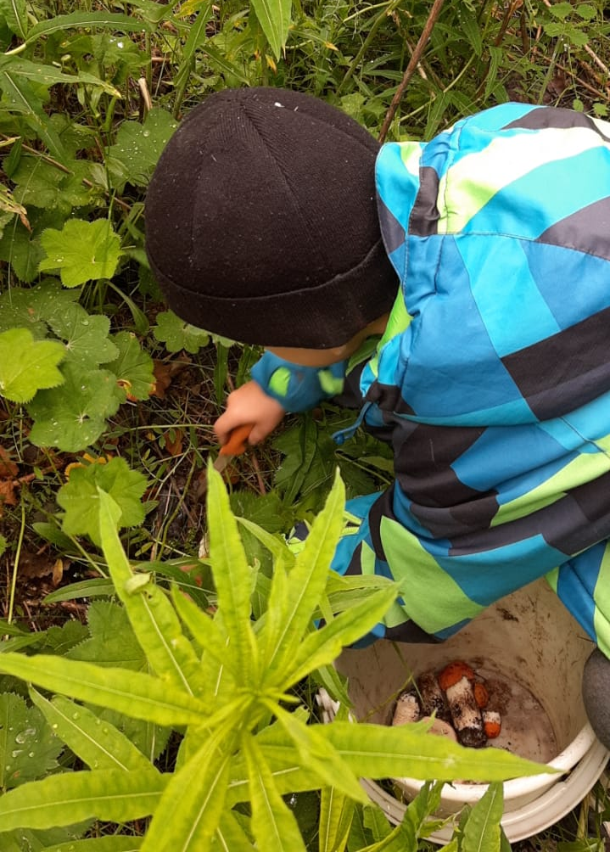

Съедобные и несъедобные грибы нашего леса.

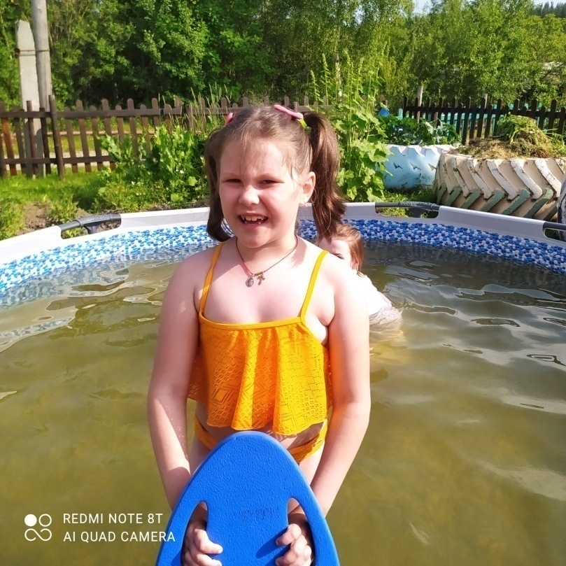



Безопасное поведение на воде.

